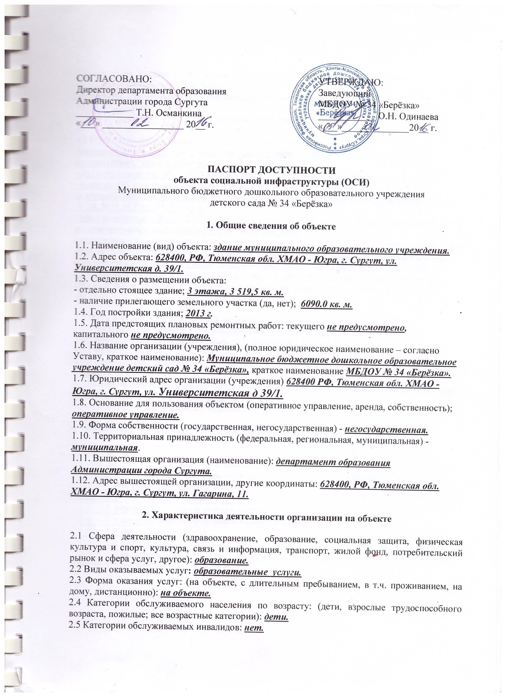

2.6 Плановая мощность: посещаемость (количество обслуживаемых в день), вместимость, пропускная способность *595* *человек*

2.7 Участие в исполнении ИПР инвалида, ребенка-инвалида (да, нет) **_*нет***

**3. Состояние доступности объекта**

**3.1 Путь следования к объекту пассажирским транспортом**

(описать маршрут движения с использованием пассажирского транспорта)

***Маршрут до объекта пассажирским транспортом может осуществляться в 3-х направлениях, вблизи объекта располагаются:***

***- две остановки «ул. Иосифа Каралинского», с расстоянием до объекта с нечётной стороны 400 м. и наименованием маршрутов № 5А, №11, № 24, М, Т 35,53,69***

***-с чётной стороны ул. Иосифа Каралинского - 300 м. и наименованием маршрутов № 11, № 24, №26 М, Т 35, 40, 52, 53, 69.***

***- одна остановка «Ивана Захарова», с расстоянием до объекта с нечётной стороны 210 м. и наименованием маршрутов № 5, № 26, (м/т), №52***

***- остановка «Университетская» с нечётной стороны 220 м. и наименованием маршрутов №26, М.Т.40, 52. Переход через проезжую часть возможен через пешеходные переходы, оснащённые светофорами с таймерами, которые расположены вблизи каждой остановки.***

***Пешеходные переходы оборудованы уклонами, для движения инвалидов колясочников.***

***Наличие адаптированного пассажирского транспорта к объекту)***

***-№ 11, 26, 5, 5а***

**3.2 Путь к объекту от ближайшей остановки пассажирского транспорта:**

3.2.1 расстояние до объекта от остановки транспорта _______**210_**________ м

3.2.2 время движения (пешком) **2 мин. (быстрый шаг); 4 мин. (медленный шаг).**

3.2.3 наличие выделенного от проезжей части пешеходного пути (*да, нет*) ***да***

3.2.4 Перекрестки: *нерегулируемые; регулируемые, со звуковой сигнализацией, таймером; нет регулируемые: со* ***звуковой сигнализацией, таймером***

3.2.5 Информация на пути следования к объекту: *акустическая, тактильная, визуальная; нет:* ***нет***

3.2.6 Перепады высоты на пути: *есть, нет* (***перепады высоты существуют***_) Их обустройство для инвалидов на коляске: *да, нет* (***нет***)

**3.3 Организация доступности объекта для инвалидов – форма обслуживания\***

|  |  |  |
| --- | --- | --- |
| №  п/п | Категория инвалидов  (вид нарушения) | Вариант организации доступности объекта  (формы обслуживания)* |
| 1. | Все категории инвалидов и МГН | «ВНД» |
|  | *в том числе инвалиды:* |  |
| 2 | передвигающиеся на креслах-колясках | «ВНД» |
| 3 | с нарушениями опорно-двигательного аппарата | «ВНД» |
| 4 | с нарушениями зрения | «ВНД» |
| 5 | с нарушениями слуха | «ВНД» |
| 6 | с нарушениями умственного развития | «ВНД» |

* - указывается один из вариантов: «А», «Б», «ДУ», «ВНД»

**3.4 Состояние доступности основных структурно-функциональных зон**

|  |  |  |
| --- | --- | --- |
| №  п \п | Основные структурно-функциональные зоны | Состояние доступности, в том числе для основных категорий инвалидов** |
| 1 | Территория, прилегающая к зданию (участок) | ВНД-В |
| 2 | Вход (входы) в здание | ВНД-В |
| 3 | Путь (пути) движения внутри здания (в т.ч. пути эвакуации) | ВНД-В |
| 4 | Зона целевого назначения здания (целевого посещения объекта) | ВНД-В |
| 5 | Санитарно-гигиенические помещения | ВНД-В |
| 6 | Система информации и связи (на всех зонах) | ВНД-В |
| 7 | Пути движения к объекту (от остановки транспорта) | ВНД-В |

** Указывается: ДП-В - доступно полностью всем; ДП-И (К, О, С, Г, У) – доступно полностью избирательно (указать категории инвалидов); ДЧ-В - доступно частично всем; ДЧ-И (К, О, С, Г, У) – доступно частично избирательно (указать категории инвалидов); ДУ - доступно условно, ВНД – временно недоступно

**3.5. Итоговое заключение о состоянии доступности ОСИ**: ***отсутствует доступ на объект инвалидов и МГН***

**4. Управленческое решение**

**4.1. Рекомендации по адаптации основных структурных элементов объекта**

|  |  |  |
| --- | --- | --- |
| №№  п \п | Основные структурно-функциональные зоны объекта | Рекомендации по адаптации объекта (вид работы)* |
| 1 | Территория, прилегающая к зданию (участок) | Текущий ремонт |
| 2 | Вход (входы) в здание | Текущий ремонт, индивидуальное решение с ТСР |
| 3 | Путь (пути) движения внутри здания (в т.ч. пути эвакуации) | Текущий ремонт, индивидуальное решение с ТСР |
| 4 | Зона целевого назначения здания (целевого посещения объекта) | Текущий ремонт |
| 5 | Санитарно-гигиенические помещения | Текущий ремонт, индивидуальное решение с ТСР |
| 6 | Система информации на объекте (на всех зонах) | Индивидуальное решение с ТСР |
| 7 | Пути движения к объекту (от остановки транспорта) | Текущий ремонт |
| 8 | Все зоны и участки | Текущий ремонт, индивидуальное решение с ТСР |

*- указывается один из вариантов (видов работ): не нуждается; ремонт (текущий, капитальный); индивидуальное решение с ТСР; технические решения невозможны – организация альтернативной формы обслуживания

4.2. Период проведения работ в рамках исполнения**: *в рамках муниципальной программы «Развитие образования города Сургута на 2014-2020 годы».***

4.3 Ожидаемый результат (по состоянию доступности) после выполнения работ по адаптации: ***обеспечение оптимальной доступности объекта для посещения МГН*.**

Оценка результата исполнения программы, плана (по состоянию доступности):  ***отсутствует доступ.***

4.4. Для принятия решения требуется, не требуется ***(нужное подчеркнуть):***

***согласование с вышестоящей организацией (собственником объекта), согласование с потребителем (с общественными организациями).***

Имеется заключение уполномоченной организации о состоянии доступности объекта **(*наименование документа и выдавшей его организации, дата*),** прилагается: ***Акт обследования ОСИ к паспорту доступности БУ СПО ХМАО-Югры от 01.10.2014г.***

4.5. Информация размещена (обновлена) на Карте доступности субъекта Российской Федерации**: *окружной территориальной информационной системы ХМАО-Югры раздел «Доступная среда»; на сайте:*** [***http://ds34@admsurgut.ru***](http://ds34@admsurgut.ru) ***(наименование сайта, портала)***

**5. Особые отметки**

Паспорт сформирован на основании:

1. Анкеты (информации об объекте) от 05.02.2016

2. Акта обследования объекта: № акта б/н от 05.02.2016